Тема: Общественное движение и экономическое развитие в России во второй половине 19 в.

Вопрос 1 Общественное движение в России во второй половине 19 в
Изучите теоретический материал и выполните задание в конце текста.
Отличительной чертой общественной жизни России второй половины XIX в. было оформление трёх направлений в общественном движении — консерваторы, либералы, радикалы. Кроме того, начинается формирование революционного движения.
Социальную основу консервативного направления составляли реакционное дворянство, духовенство, купечество и значительная часть крестьянства.
· Во внутриполитической области консерваторы боролись за сохранение самодержавия, свертывание реформ и проведение контрреформ.
· В социально - экономической — за укрепление позиций дворянства, сохранение помещичьего землевладения.
· Во внешней политике ими развивались идеи панславизма — единения славянских народов вокруг России.
· В духовной сфере отстаивали принципы патриархального образа жизни, религиозности, безусловного подчинения власти.
· Идеологами консерваторов были К. П. Победоносцев, Д. А. Толстой, М. И. Катков. Распространению их идей способствовали чиновничье-бюрократический аппарат, церковь и реакционная печать.
Социальную основу либерального направления составляли часть буржуазии и помещиков, интеллигенция.
· Они отстаивали идею общего с Западной Европой пути исторического развития. Стремились к введению конституционного правления, демократических свобод, продолжению реформ и расширению прав и функций местных органов самоуправления — земств.
· Либералы стояли за эволюционный путь развития и считали реформы главным методом социально-политической модернизации России. Они были готовы к сотрудничеству с самодержавной властью.
· Идеологами либералов являлись ученые, публицисты, земские деятели (К. Д. Кавелин, Б. Н. Чичерин, П. В. Долгоруков и др.). Их организационной опорой были научные общества, земства, журналы («Русская мысль», «Вестник Европы»),
Радикальное направление во второй половине XIX в. было представлено выходцами из разных слоев общества, которые стремились представлять интересы рабочих и крестьян.
В истории радикального направления второй половины XIX в. выделяют три этапа:
60-е гг. — складывание революционно-демократической идеологии и создание тайных разночинских кружков;
70-е гг. — оформление народнического направления и деятельность организаций революционных народников;
80—90-е гг. — активизация либеральных народников и начало распространения марксизма, на основе которого были созданы первые социал-демократические группы.
Наиболее сплоченной группой противников царизма в России были революционеры-разночинцы (разночинцы — выходцы из различных сословий: духовенства, купечества, мещанства, мелких чиновников), пришедшие на смену дворянам-революционерам первой половины XIX в.
Родоначальниками теории «русского социализма» А. И. Герценом и Н. Г. Чернышевским были сформулированы основные положения народнической идеологии. Народничество — направление общественной мысли и общественное движение (значительное влияние на которое оказали идеи Ш. Фурье, П. Ж. Прудона, К. А. Сен-Симона, Р. Оуэна), основанное на следующих положениях:
1) капитализм (в том числе в России) — это упадок, регресс;
2) можно сразу построить справедливое общество — социализм, минуя капитализм; при этом важная роль отводилась общине (лидеры народников считали общину идеалом общественного устройства).
Сторонником стихийного развития и безгосударственного устройства общества был М. А. Бакунин (1814—1976) — бунтарское или анархистское направление народничества. Бакунин М.А. предложил модель безгосударственного социализма, которая основывалась на федерации построенных «снизу вверх» свободных организаций: рабочие ассоциации, общины, волости, области, народы. Бакунин выступал за крестьянскую революцию, к которой крестьяне якобы были готовы, — необходим был только толчок. Расчет делался на революционную интеллигенцию, и тогда крестьянский бунт уничтожил бы самодержавие и привел к победе социализма.
Его учение, получившее название анархизма, безвластия, возрождало древнее противоречие идеалов общины и государственной власти. Бакунин требовал немедленного уничтожения государства и вечевой демократии снизу доверху. «Народ — прирожденный бунтарь, враг государства. Для организации революции ему надо лишь помочь объединиться».
Сторонник пропагандистского направления — П. Л. Лавров (1823—1900), преподаватель математики в военных заведениях, полковник, член «Земли и воли». Он считал, что для осуществления революции нужна долгая пропагандистская работа, чтобы большинство народа осознало и одобрило принципы будущего строя и необходимость революции. Чтобы начать революцию, нужны критически мыслящие личности, интеллигенты, мученики, о которых народ слагал бы легенды. Они должны соединить современные демократические идеи и тягу крестьян к справедливости, проложив тем самым дорогу к социальной революции. Именно на изменение строя общества, а не на формы политической власти обращал внимание Лавров.
П. Н. Ткачев (1844—1885) — теоретик заговорщического направления народничества, из дворян, сотрудничал во многих журналах. С 1873 г. за границей издавал журнал «Набат». Как и Лавров, Ткачев подчеркивал роль активного меньшинства в революции. Но основную цель он видел не в подъеме крестьянских масс на революционную борьбу, а в захвате государственной власти сильной подпольной организацией революционеров. Лозунгу социальной революции он противопоставил лозунг политической революции, создания нового, революционного государства, которое возьмет в свои руки промышленность, банки, транспорт, средства связи. Он был прямым противником анархизма. Многие его идеи позднее проявились в практике народовольцев и большевиков.
Народнические кружки начала 60-х гг. вели пропагандистскую работу и использовали политический террор. В 1866 г. член организации Д. В. Каракозов совершил покушение на императора Александра II. Он был схвачен на месте преступления, а организация «ишутинцев» разгромлена.
В конце 60-х гг. бывший учитель С. Г. Нечаев (1850—1881) создал тайную организацию под символическим названием «Топор, или Народная расправа» (1869). Насилие рассматривалось как главный способ достижения победы революции. Члены общества должны были во имя революции отказаться от всех моральных норм, исповедуя правило: «Цель оправдывает средства». Отвергая общественный порядок, они отказывались от родственных чувств, дружбы и любви ради идеи революции. Этим стиралась граница между революционной борьбой и преступлением, во многом предвосхищалась практика большевизма.
Идеология народничества оказала влияние на практику движения. В 1874 г. осуществляется так называемое «хождение в народ» для пропаганды социалистических идей и подготовки крестьянского восстания. «Хождение в народ» показало, что крестьяне не стремятся к революции. Напротив, они сами помогали арестовывать «смутьянов», «врагов царя». Часть народников такое поведение крестьян толкнуло назад, к террористической борьбе.
После убийства Александра II народнические организации были практически разгромлены, а идеология народничества находилась в глубоком кризисе.
Влиятельным фактором общественно-политической жизни становится рабочее движение. В 70-е гг. предпринимаются первые попытки создания рабочих организаций. В 1875 г. в Одессе возник «Южнороссийский союз рабочих» (руководитель Е. О. Заславский), а в 1878 г. в Петербурге — «Северный союз русских рабочих» (В. П. Обнорский, С. Н. Халтурин). Их участники выступали за свержение самодержавия, политические свободы, социальное переустройство. Рабочие организации в этот период находились под сильным влиянием народников.
В 80-е гг. рабочее движение приобретает более организованный характер, начинаются массовые стачки. Наиболее значительная из них произошла в 1885 г. на текстильной фабрике Морозова. В 90-е гг. наблюдается новый подъем стачечного движения.
В результате кризиса народничества и роста рабочего движения часть интеллигенции обращается к марксизму. В начале 80-х гг. в эмиграции Г. В. Плеханов (1856—1918) объединил вокруг себя единомышленников (П. Б. Аксельрод, В. И. Засулич, Л. Г. Дейч, В. Н. Игнатов) и занялся серьезным изучением марксизма.
Лидерами русского марксизма были В. И. Ульянов-Ленин, Ю. О. Мартов, А. А. Богданов. В 1895 г. был основан социал-демократический «Союз борьбы за освобождение рабочего класса». В 1898 г. на нелегальном съезде в Минске было положено начало Российской социал-демократической рабочей партии (РСДРП).
Вопросы и задания:
1. Сформулируйте основные идеи консервативного и либерального направлений общественного движения в России.
2. Охарактеризуйте «Народничество» как общественное движение и идеологию.

Вопрос 2. Экономическое развитие во второй половине 19 века.
1. Посмотрите учебный видеофильм: Экономика России второй половины 19 в.
https://www.youtube.com/watch?v=RteSbdjSbdc

2. Выпишите содержание основных слайдов в тетрадь
Сельское хозяйство:

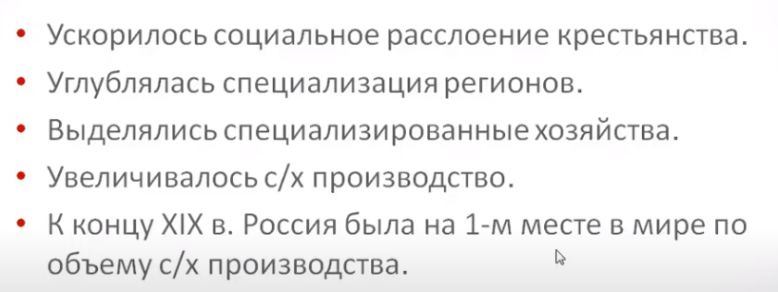

Остатки крепостного строя в сельском хозяйстве:
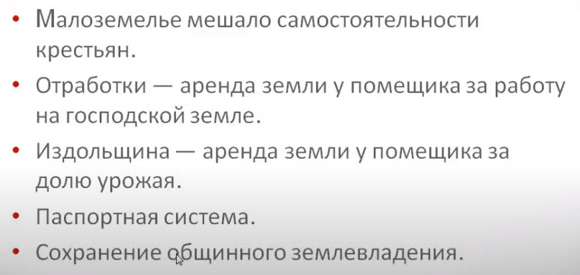

Промышленность:
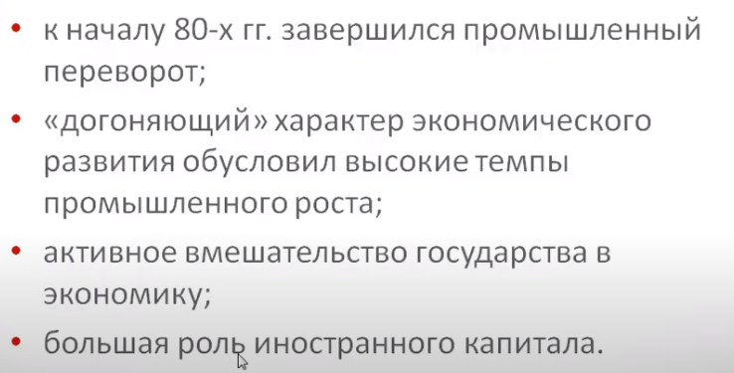
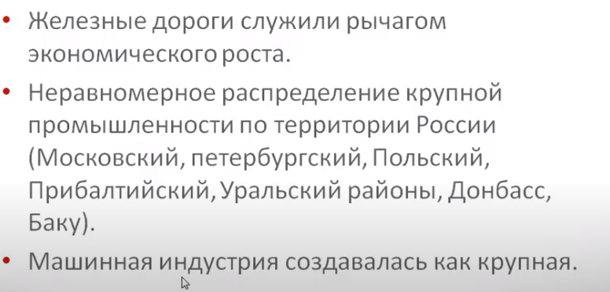

Рост торговли:
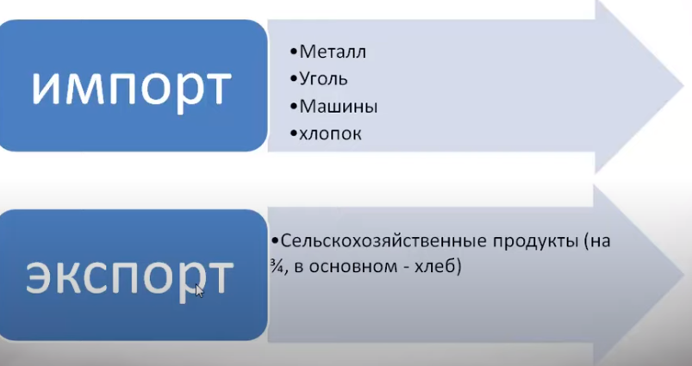

Своеобразие капитализма в России:
